Intitulé de l’item (ou des items) évalué(s)
Compétences  Domaines du  programme | Rechercher, extraire et organiser l’information utile | Réaliser, manipuler, mesurer, calculer, appliquer des consignes | Raisonner, argumenter, pratiquer une démarche expérimentale ou technologique, démontrer | Présenter la démarche suivie, les résultats obtenus, communiquer à l’aide d’un langage adapté
Organisation et gestion de données
Nombres et calculs
Géométrie
Grandeurs et mesures

Énoncé de la situation d’évaluation
Le 13 porte chance ! Mise : 1 euro
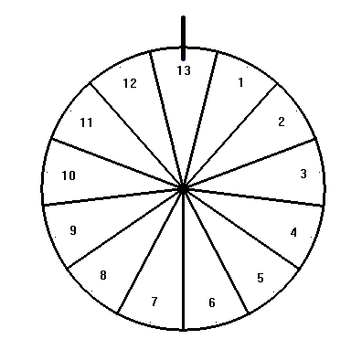
Les 1 , 2 , 3 , 4 , 5 , 6 , 7 , 8 , 9 et 10 sont perdants.
Le 11 gagne un lot valant 1 euro. Le 12 gagne un lot valant 2,50 euros. Le 13 gagne un lot valant x euros.
Le jeu n'est pas truqué.
Comment choisir x pour que le forain ait des chances de gagner de l'argent ?
Imaginons que 1000 personnes ont joué et que les fréquences sont égales aux probabilités.
a) Calculer la recette du forain et sa dépense pour payer les lots des gagnants lorsque
x = 10. Attention : il ne faut pas oublier la mise des gagnants !
Le forain est-il gagnant avec un gros lot de 10 euros ?
b) Refaire le calcul avec x = 7
Le forain est-il gagnant avec un gros lot de 7 euros ?
c) Résoudre l'inéquation donnant les valeurs de x pour lesquelles le forain gagnera sa vie.
d) Le forain souhaite gagner 20 % des mises : chaque euro misé doit en moyenne lui rapporter 20 centimes. 1000 joueurs doivent donc lui rapporter 200 euros.
Résoudre l'équation donnant la valeur de x permettant au forain de gagner en moyenne 20 % des mises.

Critères de réussite (le minimum attendu de l’élève pour une validation positive)
Réussir les a) et b).
Comprendre les c)et d).
Commentaires des auteurs
Beaucoup d'exercices sur les jeux de hasard considèrent le point de vue du joueur.
Il est utile d'étudier le point de vue de l'organisateur … qui semble devoir posséder un niveau de connaissances supérieur au socle !
Commentaires du groupe de relecture
Texte original dont l’idée est à s’inspirer. Cependant donné tel quel avec 13 possibilités complique les calculs, la présence d’un nombre à virgule aussi. Le degré de complexité des calculs enlève l’intérêt du problème. Ainsi, Les savoirs et savoir-faire mis en jeu ainsi que le degré de difficulté ne relèvent pas du palier 3 du socle.
Avec dix numéros au lieu de 13 et 1numéro gagnant, le problème permettrait d’évaluer réellement une compétence car les savoir-faire sont très bien contextualisés. La situation permettrait d’évaluer l’item repéré indépendamment des autres. Resterait à expliciter correctement les critères de réussite.

